TÍTULO: Proceso de Educación Fiscal
________________________________________________________________________

_______________________________________________________________________

CONTENIDO:
      - Objetivo
      - Ámbito de aplicación
      - Referencia Normativa
      - Definiciones
      - Responsabilidades
      - Lineamientos Generales
      - Procedimiento
      - Anexos
      - Modificaciones

        - OBJETIVO:

Describir el proceso mediante el cual se ejecutan las actividades de educación fiscal orientadas a promover la cultura tributaria,fortalecer el cumplimiento voluntario de las obligaciones tributarias y fomentar valores de ciudadanía fiscal en los diferentes segmentos de la sociedad mediante la ejecución de distintas acciones formativas.

        - ÁMBITO DE APLICACIÓN

Es aplicable en la Unidad de Defensoría del Contribuyente y Educación Fiscal de la Dirección General de Impuestos Internos.

        - REFERENCIA NORMATIVA

- Constitución de la República de El Salvador
- Acuerdo No. 3/2021 de fecha 10 de marzo de 2021, Creación de la Unidad de Defensoría del Contribuyente y Educación Fiscal.
- Código Tributario.
- Documentos del Sistema de Seguridad de la Información.
- Documentos del Sistema Integrado de Gestión de la Calidad.
- Código de Integridad del Ministerio de Hacienda.
- Código de Ética.
- Documentos del Sistema de Gestión Antisoborno
- Política Antisoborno del Ministerio de Hacienda
- Ley Anticorrupción

        - DEFINICIONES

Educación Fiscal. Instrumento de enseñanza y aprendizaje para la ciudadanía, que comprende iniciativas educativas en el seno del cumplimiento tributario.

Boletín de Educación Fiscal. Publicación regular, destinada a tratar asuntos culturales, históricos, técnicos e informativos, por medio del cual se pretende llevar a cabo el proceso de enseñanza-aprendizaje de la Educación Fiscal en El Salvador.

Cartilla Informativa de Educación Fiscal. Publicación breve que contiene información y/o mensajes asociados a diferentes temáticas tributarias, de educación fiscal y lo relacionado a la Administración Tributaria.

Capacitación. Proceso de enseñanza y aprendizaje basado en tres ejes: valores, ciudadanía y cultura fiscal, con el objetivo de contrarrestar conductas nocivas que afectan la recaudación fiscal y el crecimiento económico del país.

Diplomado de Educación Fiscal. Curso de capacitación virtual o presencial de corta o mediana duración, dirigido a profesionales, docentes y estudiantes universitarios y/o de educación media entre otros, mediante el cual se comparten propuestas metodológicas y/o contenidos fiscales con enfoque de Educación Fiscal.

Taller de Educación Fiscal. Actividades formativas de carácter práctico, presencial y/o virtual, orientadas al fortalecimiento de conocimientos, habilidades y actitudes relacionadas con la Educación Fiscal.

Portal de Educación Fiscal. Plataforma digital destinada a la recopilación y difusión de las actividades ejecutadas por la Unidad de Defensoría del Contribuyente y Educación Fiscal; integra recursos informativos como material audiovisual, imágenes y textos descriptivos orientados a fomentar la educación y la cultura tributaria.

MINEDUCYT: Ministerio de Educación, Ciencia y Tecnología.

5. RESPONSABILIDADES

Es responsabilidad de la Jefatura de la Unidad de Defensoría del Contribuyente y Educación Fiscal:

- Elaborar este procedimiento, mantenerlo actualizado y divulgarlo al personal bajo su cargo.

- Autorizar propuestas de modificación, efectuadas por el personal de la Unidad.

- Cumplir y hacer cumplir lo dispuesto en el presente procedimiento.

- Cumplir y hacer cumplir lo establecido en los documentos del Sistema de Gestión de la Calidad, Sistema de Gestión de Seguridad de la Información y Sistema de Gestión Antisoborno.

Es responsabilidad de la Coordinación de Educación Fiscal

- Proponer modificaciones al procedimiento.

- Distribuir y divulgar al personal bajo su cargo la existencia de una nueva edición o la modificación de una existente, según el procedimiento correspondiente del Sistema Integrado de Gestión de la Calidad.

- Cumplir y hacer cumplir lo dispuesto en el presente procedimiento.

- Cumplir y hacer cumplir lo establecido en los documentos del Sistema de Gestión de la Calidad, Sistema de Gestión de Seguridad de la Información y Sistema de Gestión Antisoborno.

Es responsabilidad del Personal Técnico de Educación Fiscal

- Cumplir lo dispuesto en el presente procedimiento.
- Cumplir lo establecido en los documentos del Sistema de Gestión de la Calidad, Sistema de Gestión de Seguridad de la Información y Sistema de Gestión Antisoborno.

6. LINEAMIENTOS GENERALES

- Cumplimiento de principios de transparencia, integridad y anticorrupción.
- Protección de datos personales de participantes.
- Coordinación con instituciones públicas y privadas cuando corresponda.
- La realización de las actividades están sujetas a la disponibilidad de transporte y condiciones climáticas.
- Se requiere autorización y coordinación con el MINEDUCYT para la realización de las actividades en conjunto.

- PROCEDIMIENTO

7.1 DIPLOMADO PRESENCIAL Y/O VIRTUAL DE EDUCACIÓN FISCAL.

RESPONSABLE | PASO | ACCIÓN
Coordinación de Educación Fiscal | 01 | Revisa los contenidos u otra información indispensable para la ejecución de los Diplomados a realizar con MINEDUCYT.  Atiende Diplomados programados y/o solicitados, según proceda y remite propuesta de ejecución a jefatura para su visto bueno.
Jefatura Unidad de Defensoría del Contribuyente y Educación Fiscal | 02 | Recibe y revisa contenido de la propuesta de ejecución, si tiene observaciones lo devuelve a la Coordinación, para que se atiendan, caso contrario avala y remite con indicaciones para su implementación.
Coordinación de Educación Fiscal | 03 | Recibe, atiende indicaciones y procede a asignar funciones al (los) técnico(s) que atenderán el diplomado.
Técnico(s) en Educación Fiscal | 04 | - Asigna número de edición a diplomados y/o actualiza materiales a utilizar.  - Verifica inscripciones, deserciones, da seguimiento a cada semana en curso, califica tareas, responde a consultas a participantes y remite información a la Coordinación, cuando proceda.  - Comparte encuesta a participantes para evaluación de Diplomado al final del evento según modalidad.  - Elabora informe de resultados del diplomado con base a encuestas realizadas y remite a la Coordinación.  - Elabora nómina de participantes que aprobaron el diplomado, el contenido de los diplomas y remite información a la Coordinación.
Coordinación de Educación Fiscal | 05 | Recibe informe de resultados y contenido de los diplomas a diseñar, revisa si tiene observaciones lo devuelve a técnicos, para que se atiendan, caso contrario avala y remite a la jefatura de Unidad para su visto bueno.
Jefatura Unidad de Defensoría del Contribuyente y Educación Fiscal | 06 | Recibe informe de resultados y contenido de los diplomas a diseñar, revisa, aprueba y traslada a la coordinación para continuar con el proceso de diseño.
Coordinación de Educación Fiscal | 07 | Recibe y traslada información para proceder con el diseño de los diplomas a Técnico de Diseño Gráfico.
Técnico de Diseño Gráfico | 08 | Recibe nómina e información para proceder al diseño y elaboración de los diplomas de los participantes aprobados y remite a la coordinación.
Coordinación de Educación Fiscal | 09 | Recibe, revisa contenido de los diplomas, si detecta observaciones, devuelve a Técnico en Diseño Gráfico para corrección, caso contrario, avala y Técnico de Diseño Gráfico remite a la Dirección de Comunicaciones, para su impresión.  Gestiona firmas y procede a la entrega de Diplomas virtual/físico, previo acuerdo entre entidades participantes y jefatura de la Unidad.

7.2 TALLERES PRESENCIALES Y/O VIRTUALES DE EDUCACION FISCAL

RESPONSABLE | PASO | ACCIÓN
Coordinación de Educación Fiscal | 01 | Revisa los contenidos u otra información indispensable para la ejecución de los Talleres, en coordinación con MINEDUCYT.  Atiende Talleres programados y/o solicitados, según proceda y remite propuesta de ejecución a jefatura para su visto bueno.
Jefatura Unidad de Defensoría del Contribuyente y Educación Fiscal | 02 | Revisa la propuesta; si tiene observaciones la devuelve a la Coordinación para su corrección; caso contrario la avala y remite con indicaciones para su ejecución.
Coordinación Educación Fiscal | 03 | Recibe y/o atiende indicaciones y procede a asignar funciones al (los) técnicos que impartirán el Taller.
Técnico(s) en Educación Fiscal | 04 | Ejecutan taller presencial o virtual.  Al final del evento comparten encuestas a participantes para evaluación del Taller según modalidad y luego proceden a elaborar informe de resultados sobre los comentarios vertidos por los participantes.
Coordinación de Educación Fiscal | 05 | Recibe, revisa contenido del informe de resultados sobre los comentarios vertidos por los participantes en las encuestas, si detecta observaciones devuelve a técnico para corrección, caso contrario, da su visto bueno.  Prepara información para elaboración de arte de diploma (si procede) y remite al Técnico en Diseño Gráfico.
Técnico de Diseño Gráfico | 06 | Recibe información de talleres y elabora arte de diploma y remite a coordinación para su aprobación (si procede).
Coordinación de Educación Fiscal | 07 | Recibe, revisa, avala y remite informe de resultados de comentarios a jefatura; así como el arte del diploma (si procede).
Jefatura Unidad de Defensoría del Contribuyente y Educación Fiscal | 08 | Recibe, revisa y avala informe de resultados y el arte de diploma (si procede) y devuelve a la Coordinación para la acción correspondiente.
Coordinación de Educación Fiscal | 09 | Gestiona firmas y realiza entrega de Diplomas (si procede).

  - CAPACITACIONES PRESENCIALES Y/O VIRTUALES PARA NUEVOS CONTRIBUYENTES

RESPONSABLE | PASO | ACCIÓN
Coordinación de Educación Fiscal | 01 | Remite instrucciones a técnico para que realice la solicitud de la base de datos de contribuyentes inscritos en IVA del mes anterior en la mesa de servicios y acuerda fecha en que se realizará la capacitación.
Técnico de Educación Fiscal | 02 | Recibe base de datos y remite invitación a nuevos contribuyentes de IVA para inducción presencial o virtual, sobre Obligaciones Tributarias y Servicios en Línea y copia a la coordinación.
Coordinación de Educación Fiscal | 03 | Designa personal para el desarrollo de capacitación y al final del evento se comparte a participantes encuesta de evaluación según modalidad.
Técnico(s) de Educación Fiscal | 04 | Recopila, revisa y elabora informe de resultados sobre los comentarios vertidos por los participantes en las encuestas y remite a la Coordinación para su revisión.
Coordinación de Educación Fiscal | 05 | Recibe, revisa informe de resultados, en caso de tener observaciones devuelve al técnico de Educación Fiscal para que las atienda; caso contrario avala y traslada a Jefatura de la Unidad.
Jefatura de la Unidad de Defensoría del Contribuyente y Educación Fiscal | 06 | Recibe, revisa contenido de Informe de resultados, si tiene observaciones lo devuelve a la Coordinación, para que se atiendan, caso contrario remite resultados a jefaturas involucradas para lo pertinente.

7.4. CAPACITACIONES PRESENCIALES Y/O VIRTUALES, DIRIGIDAS A ESTUDIANTES, INSTITUCIONES, GREMIALES U OTROS.

RESPONSABLE | PASO | ACCIÓN
Coordinación de Educación Fiscal | 01 | Recibe y/o gestiona solicitudes sobre capacitaciones, mediante los canales disponibles y traslada a Jefatura para su visto bueno.
Jefatura Unidad de Defensoría del Contribuyente y Educación Fiscal | 02 | Revisa solicitudes, avala y remite indicaciones a la coordinación para su ejecución.
Coordinación de Educación Fiscal | 03 | Recibe indicaciones y procede según sea el caso:  - Designa a técnico(s) que impartirán la capacitación.  - Solicita apoyo interno de facilitadores a otras áreas.
Coordinación de Educación Fiscal  Técnicos de Educación Fiscal y Facilitador(es) | 04 | Ejecutan la capacitación y comparten encuesta de evaluación al final del evento, según modalidad.
Técnico(s) de Educación Fiscal | 05 | Elabora informe de resultados sobre los comentarios vertidos por los participantes en las encuestas y remite a la Coordinación para su revisión.
Coordinación de  Educación Fiscal | 06 | Recibe, revisa informe de resultados y traslada a Jefatura de la Unidad para su conocimiento.
Jefatura Unidad de Defensoría del Contribuyente y Educación Fiscal | 07 | Recibe, revisa contenido de Informe de resultados, si tiene observaciones retroalimenta al personal involucrado en el evento.

7.5 CAPACITACIONES INTERNAS PRESENCIALES Y/O VIRTUALES DE EDUCACIÓN FISCAL.

RESPONSABLE | PASO | ACCIÓN
Coordinación de Educación Fiscal | 01 | Gestiona y coordina con el Departamento de Formación y Desarrollo del Talento Humano, las capacitaciones anuales al personal interno o becario y procede a informar a Jefatura para visto bueno.
Jefatura Unidad de Defensoría del Contribuyente y Educación Fiscal | 02 | Recibe información y da el visto bueno para su ejecución.
Coordinación de Educación Fiscal | 03 | Designa al personal técnico (s) para la elaboración del material a utilizar en la capacitación.
Técnico(s) de Educación Fiscal | 04 | Preparan el material necesario a utilizar en la capacitación y traslada a la Coordinación para su visto bueno.
Coordinación de Educación Fiscal | 05 | Recibe y revisa contenido de la capacitación en caso de tener observaciones devuelve al técnico de Educación Fiscal designado para que las atienda; caso contrario avala y traslada a Jefatura de la Unidad.
Jefatura Unidad de Defensoría del Contribuyente y Educación Fiscal | 06 | Recibe contenido a utilizar y da el visto bueno.
Coordinación de Educación Fiscal | 07 | Da indicaciones y procede a asignar funciones al (los) técnicos que atenderán la capacitación.
Técnico(s) de Educación Fiscal | 08 | Atiende capacitación según indicaciones.  Solicita resultados de encuestas al Departamento de Formación y Desarrollo del Talento Humano (DFDTH) sobre el evento y remite sugerencias a la coordinación para tomar en cuenta en próximas capacitaciones.
Coordinación de Educación Fiscal | 09 | Recibe sugerencias y da indicaciones al personal involucrado para próximos eventos y copia a jefatura para su conocimiento.

7.6 ELABORACIÓN Y PUBLICACIÓN DE BOLETÍN Y CARTILLAS DE EDUCACIÓN FISCAL

RESPONSABLE | PASO | ACCIÓN
Coordinación de Educación Fiscal | 01 | Propone e indica a técnicos temas y/o contenidos, para elaboración de boletín y cartillas.
Técnico(s) de Educación Fiscal | 02 | Elaboran contenidos de Boletines y Cartillas y trasladan a la Coordinación para visto bueno.
Coordinación de Educación Fiscal | 03 | Recibe material y revisa, si tiene observaciones lo devuelve a técnico para modificación si procede, caso contrario avala y remite a jefatura de la Unidad para visto bueno.
Jefatura Unidad de Defensoría del Contribuyente y Educación Fiscal | 04 | Recibe contenido de los boletines y cartillas y da el visto bueno para su publicación.
Coordinación de Educación Fiscal | 05 | Remite contenido a técnico de Diseño Gráfico para el arte y diseño de las Cartillas y Boletines, para posteriormente ser publicados en la página web de Educación Fiscal.
Técnico de Diseño Gráfico | 06 | Diseña y elabora las Cartillas y Boletines atendiendo las indicaciones, y pública en la página web de Educación Fiscal, previo visto bueno de la coordinación.

- ANEXOS
ANEXO 1
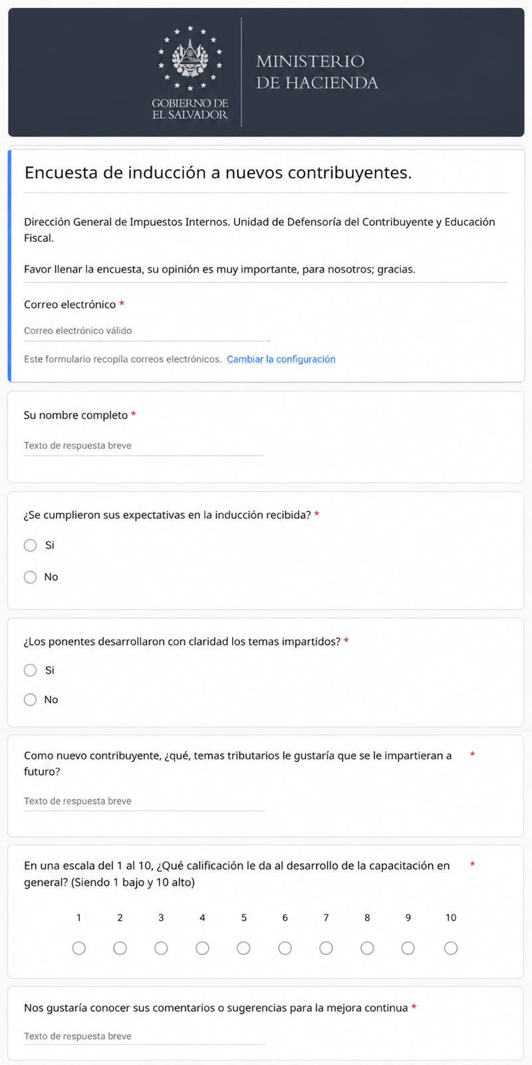
MODALIDAD VIRTUAL

ANEXO 2
MODALIDAD PRESENCIAL

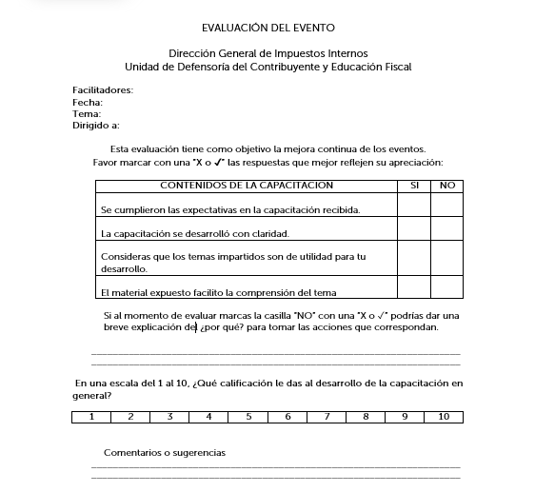

- MODIFICACIONES

No. | MODIFICACIONES
01 | Se cambia procedimiento a edición 4
02 | Se actualiza apartados de: Objetivos y Ámbito de Aplicación, Referencia Normativa y Definiciones, debido a cambios por nueva estructura, hoy Unidad de Defensoría del Contribuyente y Educación Fiscal, según Acuerdo No. 3 de fecha 10 de marzo de 2021  Se modifica apartado de Responsabilidades y lineamientos generales
03 | 7.1 DIPLOMADO PRESENCIAL Y/O VIRTUAL DE EDUCACIÓN FISCAL  Se modifica procedimiento
04 | 7.2 TALLERES PRESENCIALES Y/O VIRTUALES DE EDUCACION FISCAL  Se modifica procedimiento
05 | - CAPACITACIONES PRESENCIALES Y/O VIRTUALES PARA NUEVOS CONTRIBUYENTES  se modifica procedimiento
06 | 7.4. CAPACITACIONES PRESENCIALES Y/O VIRTUALES DIRIGIDAS A ESTUDIANTES, INSTITUCIONES O GREMIALES U OTROS  Se incorpora al procedimiento
07 | 7.5. CREACIÓN Y/O ACTUALIZACIÓN DE MATERIALES  Se elimina del procedimiento
08 | 7.5. CAPACITACIONES INTERNAS PRESENCIALES Y/O VIRTUALES Y/O DE EDUCACION FISCAL  Se modifica procedimiento
09 | 7.6 ELABORACIÓN Y PUBLICACIÓN DE BOLETÍN Y CARTILLAS DE EDUCACIÓN FISCAL  Se modifica procedimiento
10 | SE ACTUALIZA APARTADO DE ANEXOS

